一种精确测量5G蜂窝网络的新方法
来源： 互联网
有源天线系统(AAS)作为即将到来的5G蜂窝网络的组成部分，越来越受关注。这些网络具有灵活的辐射模式，能够自适应不同的环境。为了获得三维空间中有源天线系统(AAS)的所有特性，需要一种新的有源天线测量方法。本文采用一种全新方法来快速准确获取有源天线系统的特性。
天线特性
随着5G时代来临，多输入多输出(MIMO)天线阵列或“大规模MIMO”，在用户和网段发展中都起着举足轻重的作用。“大规模”的定义可以从数组元素相对较少的有源天线阵列系统到涉及数百个天线的设计案例。两者的共同点是分布放大，波束控制和密集天线的全集成。为了准确描述有源天线系统(ASS)，其总体性能必须在一个经过校准的空中下载(OTA)装置中确定，因为空中下载(OTA)装置可以测量空间定向功率和灵敏度曲线。因此，有源天线的性能参数测试与现有微型移动设备的测试是非常相似的。
有源天线系统的性能参数
有源天线系统的性能参数主要是在远场(FF)条件下的定向功率与灵敏度^{[1]}，它们包含：
• 有效全向辐射功率— EIRP(θ,Φ)
• 总辐射功率— TRP
• 有效全向灵敏度— EIS(θ, φ)
• 总全向灵敏度(TIS)或者总辐射灵敏度(TRS)
• 天线方向增益— G(θ, φ)
对于一个给定方向的天线，通过使用校准过的OTA测量装置，有效全向辐射功率(EIPR)和有效全向灵敏度(EIS)的定向性能参数都是可以测量的。定向有效全向辐射功率(EIPR)是天线增益加权的辐射功率。总辐射功率(TRP)是由有效全向辐射功率(EIPR)的全向集成和与天线相关的全向增益决定的。同样地，定向有效全向灵敏度(EIS)是由天线的全向增益加权的总全向灵敏度(TIS)或总辐射灵敏度(TRS)决定的。总全向灵敏度(TIS)或总辐射灵敏度(TRS)是由集成定向有效全向灵敏度(EIS)和天线全向增益决定的。
远场测量条件
一个普遍接受的标准，定义了天线的远场(FF)的距离是2D²/λ，其中D是天线的直径，λ是自由空间的波长^{[2]}。电小天线，如移动通信设备和测量天线，在远场(FF)情况下，一般满足并方便短距离测量。
然而，对于中等大小，或更大的AAS天线系统，远场(FF)的测量对测量距离的要求是不切实际的。图1说明2 GHz的8元阵列天线在不同近场(NF)距离的天线仰角方向图，以及需要的远场（FF）距离。可以观察到，天线仰角方向图在可用的测量距离下是没有完全形成的。
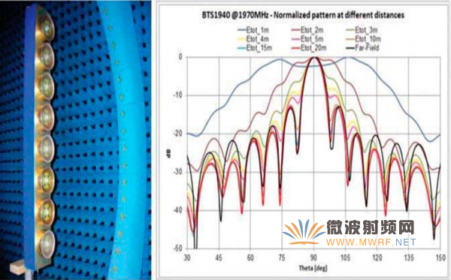
图表1：2 GHz的8元阵列天线在不同的近场(NF)和远场(FF)距离测得天线仰角方向图。
一个给定天线的远场(FF)方向图可以使用紧缩平面场(CATR) [1,2]直接测量，或者使用标准近场(NF)测试技术^{[3]}的近远场变换来决定。近场(NF)测量通常是在三维性能条件下优先考虑，因为他们只需很小的物理测量装置，并且一般认为近场测量更快，更准确。
然而，由于功率守恒，使用校准过的OTA装置，AAS的性能参数可以在任何距离决定。远场(NF)到近场(FF)对天线增益的差异可以由近远场转换技术^{[3]}确定和补充。
相位补偿无源测量方案
由于AAS天线是一种没有固定相位参考的有源器件，所以在远场(FF)情况下的测量可以使用远场(FF)的设置，如紧缩平面场(CATR)或近场(NF)范围。使用相位补偿技术允许近场(NF)到远场(FF)的变换。
一种常见的相位补偿方法是全息技术，在未知测量信号与稳定参考信号之间采用不同组合。这是基于同时接收参考和测量信号首选的方法。为了准确测量调制信号的相位，相位补偿单元(PRU)的设计包含了所有必要的放大、滤波和信号组合模块。
相位补偿单元(PRU)的验证
为了模拟真实的AAS天线，使用连接到8阵元无源阵列的带LTE协议的移动手机，作为外部天线(见图1)。图2显示使用相位补偿技术，测量幅度与共极近场(NF)相位之间的比较。这也可以与同一天线的无源测量相比较。可以看出，测量幅度和相位的相互联系是非常紧密的。
利用相位补偿单元，设置BTS天线的中心频率为1940MHz带宽为10MHz，使用LTE调制的相位补偿测量。由相位补偿技术引入的误差相当于一个-45 dB水平的噪音。
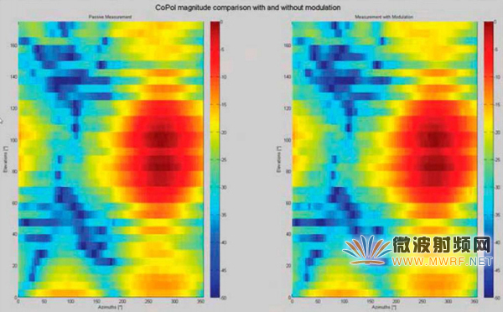
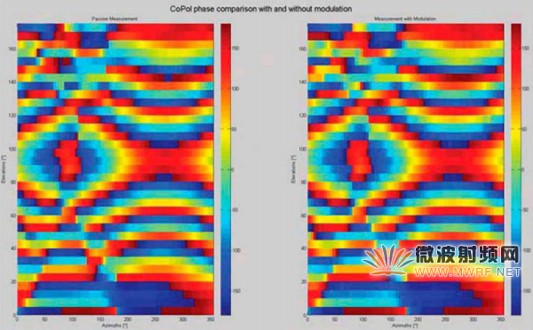
图表2：共极，8元阵列天线近场测试。使用相位补偿单元，参考测量(左)和有源测量(右)LTE协议。幅度(顶部)，相位(底部)。
验证天线的有效全向灵敏度(EIS) (θ, φ)，有效全向辐射功率(EIPR) (θ, Φ)测量
为了验证近场(NF)测量方法，需要使用有效全向灵敏度(EIS) (θ, φ)和有效全向辐射功率(EIPR) (θ, Φ)的验证设备。由于在这个例子中8阵元天线和LTE是可分的，所以有效全向灵敏度(EIS) (θ, φ)和有效全向辐射功率(EIPR) (θ, Φ)结合设备的参考性能是由天线增益和执行测量LTE设备的灵敏度或辐射功率决定的。
使用近场(NF)技术的LTE协议8元阵列天线的有效全向灵敏度(EIS)测量
8元阵列天线的有效全向灵敏度(EIS)在1940 MHz情况下使用LTE协议已经通过近场(NF)测量并且和参考方案进行比较，以此来验证这种方法。使用相位补偿单元，在1940 MHz的中心频率10 MHz带宽下，EIS的仰角与方位角方向图和近场(NF)测量方向图，在图3中进行了比较。
和所期望的一样，方向图形状在方位和仰角方面都很相似。用这两种方法测量灵敏度为~1 dB的偏移，是根据近场(NF)测量和参考方案的不确定因素来判断的。近场(NF)测量主要的不确定性因素：距离校准、有效全向灵敏度(EIS)的灵敏度搜索精度。测量敏感性的范围校准和灵敏度的搜索精度被认为是参考方案主要的不确定性因素。
使用近场(NF)技术的LTE协议8阵元阵列天线的有效全向辐射功率(EIPR)测量
8阵元阵列天线的有效全向辐射功率(EIPR)在1940 MHz情况下使用LTE协议已经通过近场(NF)测量并且和参考方案进行比较，以此来验证这种方法。使用相位补偿单元，在1940 MHz中心频率，10 MHz带宽条件下：有效全向辐射功率(EIPR)的仰角和方位角方向图和近场(NF)测量方向图，在图4中进行比较。和所期望的一样，方向图形状在方位和仰角方面都很相似。用这两种方法在测量灵敏度为~0.5 dB的EIRP偏移，是根据与近场(NF)测量和参考方案的不确定因素来判断的。
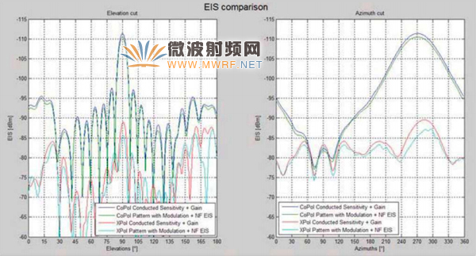
图表3：有效全向灵敏度(EIS)对比
总结
近场(NF)测量技术在性能参数测量中已被证明是高效的，如测量有源天线系统(AAS)的有效全向辐射功率(EIPR)和有效全向灵敏度(EIS)。实现的相位补偿技术能够有效地测量大带宽调制信号在近场(NF)的相位，例如LTE，并且允许近场(NF)和远场(FF)转换。在作者看来，近场(NF)测量技术固有的优点是：测量精确；5G设备测试的最佳方法。
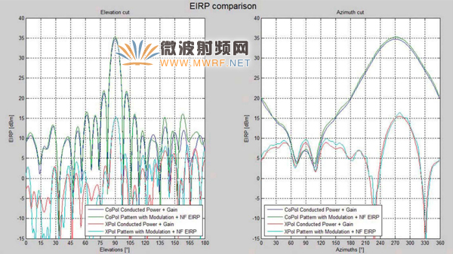
图4：测得的仰角和使用LTE 协议的8元阵列天线的方位有效全向辐射功率(EIRP) (θ, Φ)的比较
参考文献
[1] Ericsson contribution, “On radiated testing of AAS BS,” 3GPP R4-132211, May 2013.
[2] ANSI/IEEE Std. 149-1979; Standard Test Procedures for Antennas.
[3] IEEE Recommended Practice for Near-Field Antenna Measurements, IEEE Std, 1720-2012.
[4] L. J. Foged, A. Scannavini, N. Gross, F. Cano-Facila “Accurate Measurement of Transmit and Receive Performance of AAS Antennas in a Multi-Probe Spherical NF System,” IEEE International Symposium on Antennas and Propagation, Vancouver, British Columbia, Canada,July 19-25, 2015.
作者：Lars Jacob Foged
Lars Jacob Foged是Microwave Vision的科学主管和意大利Microwave Vision的副主管。如需联系，请您发送邮件至lars.foged#microwavevision.com。

